WITAM WAS DZIEWCZYNKI

ZACZYNAMY NOWY DZIEŃ, A NOWY TYDZIEŃ TO NOWE WYZWANIA!
NA POCZATEK PARĘ ZAGADEK…
- Wymień po sobie trzy dni tygodnia, ale nie używając przy tym żadnej z nazw dni tygodnia.

- Mężczyzna podróżował z lisem, gęsią i workiem zboża. Dotarł do rzeki i małej łódki, którą mógł przewozić po jednym. Nie mógł zostawić na brzegu lisa samego z gęsią, ani gęsi ze zbożem. W jaki
sposób udało mu się bezpiecznie przekroczyć rzekę?

- Co stanie się o połowę większe gdy postawimy to do góry nogami?

Napiszcie proszę jak wyglądają u was Święta Wielkanoce. Co się robi dobrego do jedzenia u was w domu, jakie mamcie rodzinne zwyczaje, czy malujecie jajka, robicie jakieś dekoracje itp.

A teraz w związku z tym, że zbliżają się Święta Wielkanocne, rozwiążcie świąteczną krzyżówkę
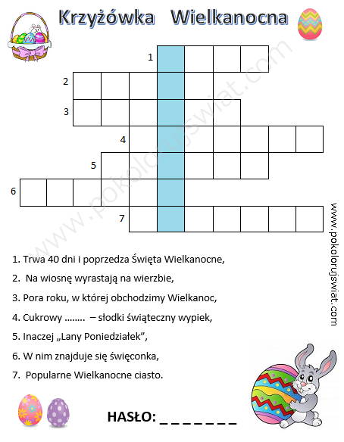

Powodzenia
Życzę wam dużo dużo zdrówka, mokrego śmigusa dyngusa i WESOŁEGO ALLELUJA!
Pani Monika

